**1.1.1 涉税市场主体身份信息变更**

# 一、业务概述

需要变更的内容，主要有：（1）财务负责人姓名；（2）办税人姓名；（3）税务代理人名称；（4）开票人；（5）**国标行业**；（6）国标行业（附）；（7）**代扣代缴、代收代缴税款业务情况；（8）扣缴义务发生日期**；（9）投资方；（10）注册资本(人民币元)；（11）投资总额明细；（12）注册资本明细；（14）自然人投资比例（%）；（15）外资投资比例（%）；（16）国有投资比例（%）；（17）国有控股类型；（18）总分机构类型；（19）总机构；（20）分支机构；（21）上下级机构信息；（22）生产经营期限止；（23）生产经营地址；（24）生产经营地邮政编码；（25）生产经营地址行政区划；（26）生产经营地联系电话；（27）核算方式；（28）从业人数；（29）其中外籍人数；（30）单位性质；（31）**网站网址**；（33）纳税人所处街乡；（35）隶属关系；（36）适用会计制度；（37）财务负责人身份证件种类；（38）财务负责人身份证件号码；（39）财务负责人固定电话；（40）财务负责人移动电话；（41）财务负责人电子邮箱；（42）办税人身份证件种类；（43）办税人身份证件号码；（44）办税人固定电话；（45）办税人移动电话；（46）办税人电子邮箱；（47）税务代理人纳税人识别号；（48）税务代理人联系电话；（49）税务代理人电子邮箱；（50）办税人（附）；（51）注册地联系电话；（52）生产经营期限起；（53）注册地邮政编码；（54）证照名称。

以上，共分为两类：

**（一）涉税市场主体市场监管部门登记信息发生变更**

向市场监督管理部门申报办理变更登记，市场监督管理部门完成信息变更后将变更信息共享至外部信息交换平台，税务机关接收市场监管部门变更信息后更新税务系统内纳税人对应信息。

**（二）涉税市场主体生产经营地、财务负责人等非市场监管部门登记信息发生变化时，可向主管税务机关申请变更。**

该事项同时支持纳税人进行**扣缴税款信息变更**。

# 二、办理流程

即时办结。

1、纳税人登陆电子税务局，进入涉税市场主体身份信息变更功能菜单。

2、确认市监部门变更信息或填写非市监部门变更信息。

3、保存并提交。

# 三、功能路径

1. 【我要办税】-【综合信息报告】-【身份信息报告】-【涉税市场主体身份信息变更】。

2.通过消息提醒跳转链接进入。

3.通过首页搜索栏输入关键字查找。

# 四、操作步骤

1.登录新电子税局后，点击【我要办税】-【综合信息报告】-【身份信息报告】-【涉税市场主体身份信息变更】功能菜单。

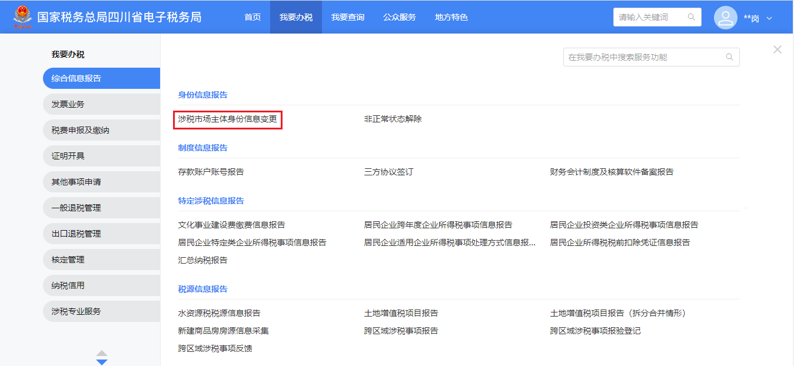

2.涉税市场信息变更操作。

（1）当市场监管部门的登记信息发生变更时

1）进入【涉税市场主体身份信息变更】功能界面，系统自动带出市场监管部门变更的登记信息，并在身份信息确认界面上方提示：“如无其他变更项目，您可直接点击确定，如有其他变更项目您可点击新增添加变更事项！”，点击【确定】。

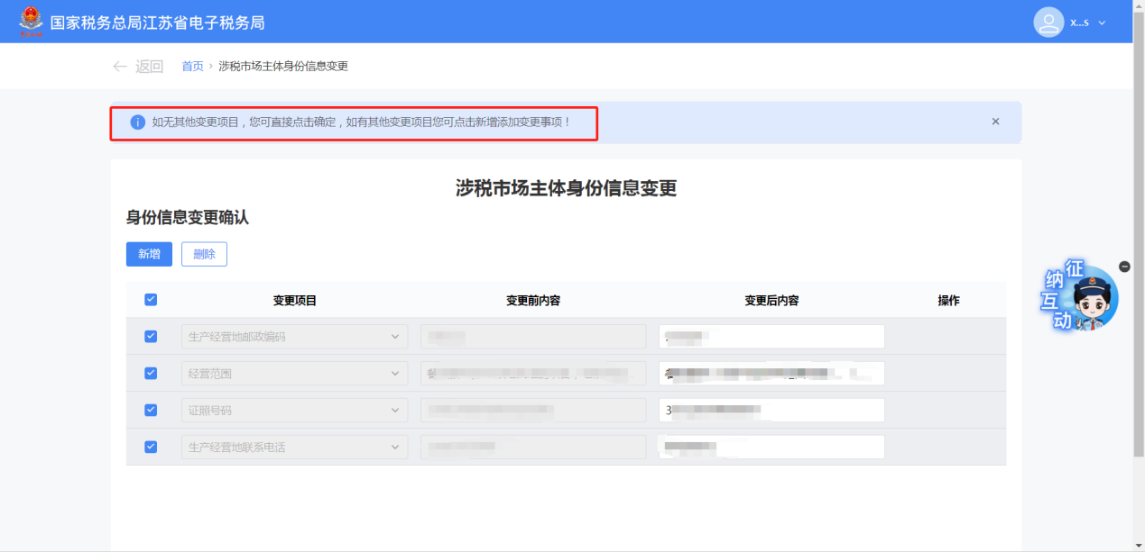

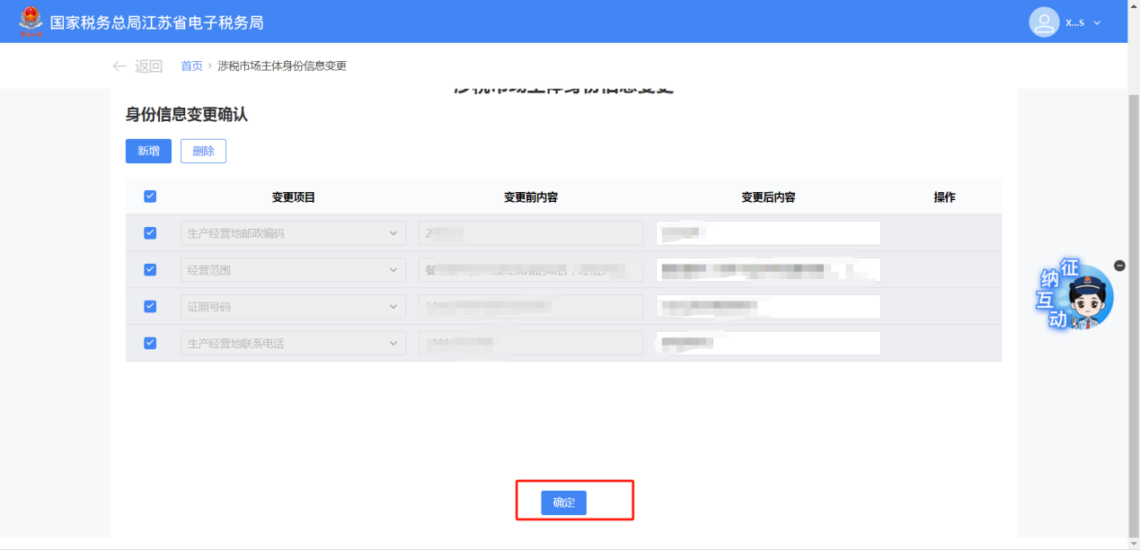

2）跳转至保存成功页面并提示：“已为您办理完成涉税市场主体身份信息变更。可点击下载《变更税务登记表》”。点击【返回首页】可返回主页。点击【继续变更】可返回功能界面进行变更操作。点击【变更税务登记表】可下载变更信息表单。

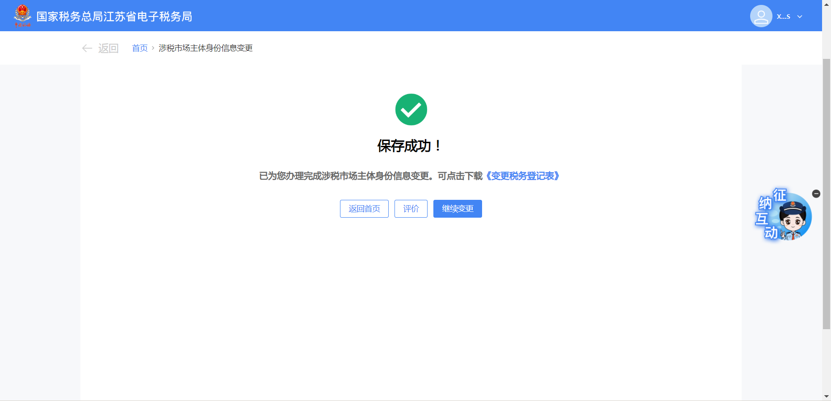

（2）非市场监管部门的登记信息发生变更时。

1）进入【涉税市场主体身份信息变更】，点击【新增】。

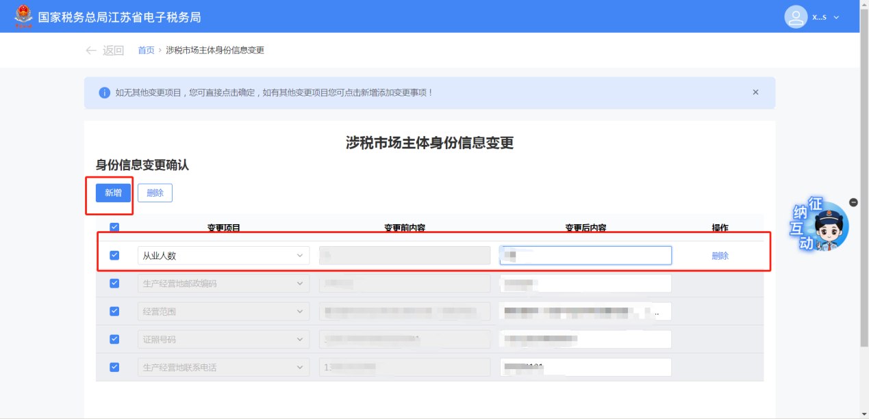

2）选择变更项目，填写变更后内容，确认无误后勾选变更项目，点击【确定】。

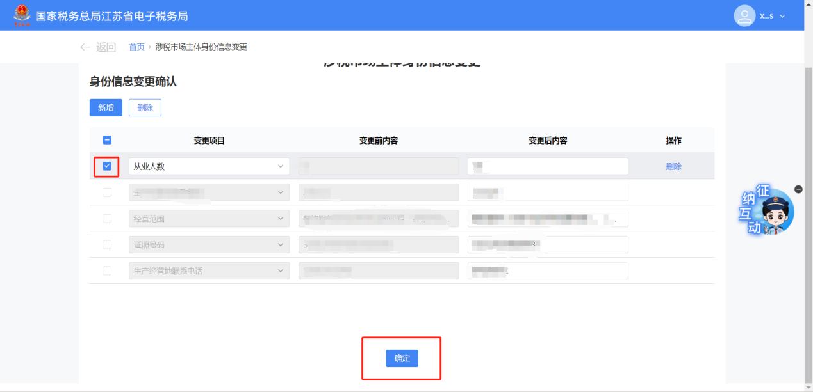

3）跳转至保存成功页面并提示：“已为您办理完成涉税市场主体身份信息变更。可点击下载《变更税务登记表》”。点击【返回首页】可返回主页。点击【继续变更】可返回功能界面进行变更操作。点击【变更税务登记表】可下载变更信息表单。



# 五、实操视频：

## （一）变更财务人员、办税人员

视频讲解：<https://12366.chinatax.gov.cn/wap/pages/taxspecial/visual_detail.html?type=XDZSJKSDY&con=84c74b862124403e902c186983213ab2>

在办理财务人员、办税员变更时，系统会提示，是否要一并办理证件号码、移动电话等关联信息。

（二）新增办税人员

视频讲解：

<https://12366.chinatax.gov.cn/wap/pages/taxspecial/visual_detail.html?type=XDZSJKSDY&con=0a6e91428d8747d6b163049979a8e6ed>

注意：需双向确认。即企业在添加办税人员后，需办税人员以自然人身份，进行确认。

# 五、注意事项

1.**处于税务机关实施特别纳税调查调整期间不允许变更生产经营地址**。

2.**纳税人有未结案的稽查、风险任务时，不允许变更生产经营地址、法定代表人**。

3.**变更的法定代表人（负责人）或业主存在其他非正常户时，不允许变更**。

# 六、常见问题

1.我想变更法定代表人和经营范围，【变更项目】栏次为什么不能选择？

答：法定代表人、经营范围、纳税人名称、生产经营地址等属于市场监管部门登记信息，您需要先在市场监管部门完成信息变更后，进入【变更税务登记等信息】功能菜单，系统自动带出相关变更信息，核对无误后点击确认即可。